проект

СОВЕТ
Нижнекамского муниципального района
Республики Татарстан

РЕШЕНИЕ

О внесении изменений в Правила землепользования и застройки муниципального образования «Сосновское сельское поселение»
В соответствии со статьей 33 Градостроительного кодекса Российской Федерации, Уставом Нижнекамского муниципального района Республики Татарстан, Совет Нижнекамского муниципального района
РЕШАЕТ:

1. Внести изменения в Правила землепользования и застройки муниципального образования «Сосновское сельское поселение», утвержденных Советом муниципального образования Сосновского сельского поселения Нижнекамского муниципального района Республики Татарстан от 5 марта 2013 года № 6 (приложения 1, 2).
2. Опубликовать настоящее решение в печатных изданиях средств массовой информации, на официальных сайтах Нижнекамского муниципального района РТ и Сосновского сельского поселения.
3. Разместить Правила землепользования и застройки муниципального образования «Сосновское сельское поселение» с внесенными изменениями в Федеральной государственной информационной системе территориального планирования Российской Федерации (ФГИС ТП РФ) и на официальном сайте Нижнекамского муниципального района РТ.
4. Контроль за исполнением настоящего решения возложить на постоянную комиссию по строительству, землеустройству, жилищно-коммунальному хозяйству и транспорту.

А.Р. Метшин

Приложение 1
УТВЕРЖДЕНО
Решением Совета НМР РТ
№______от «____»_______2019г

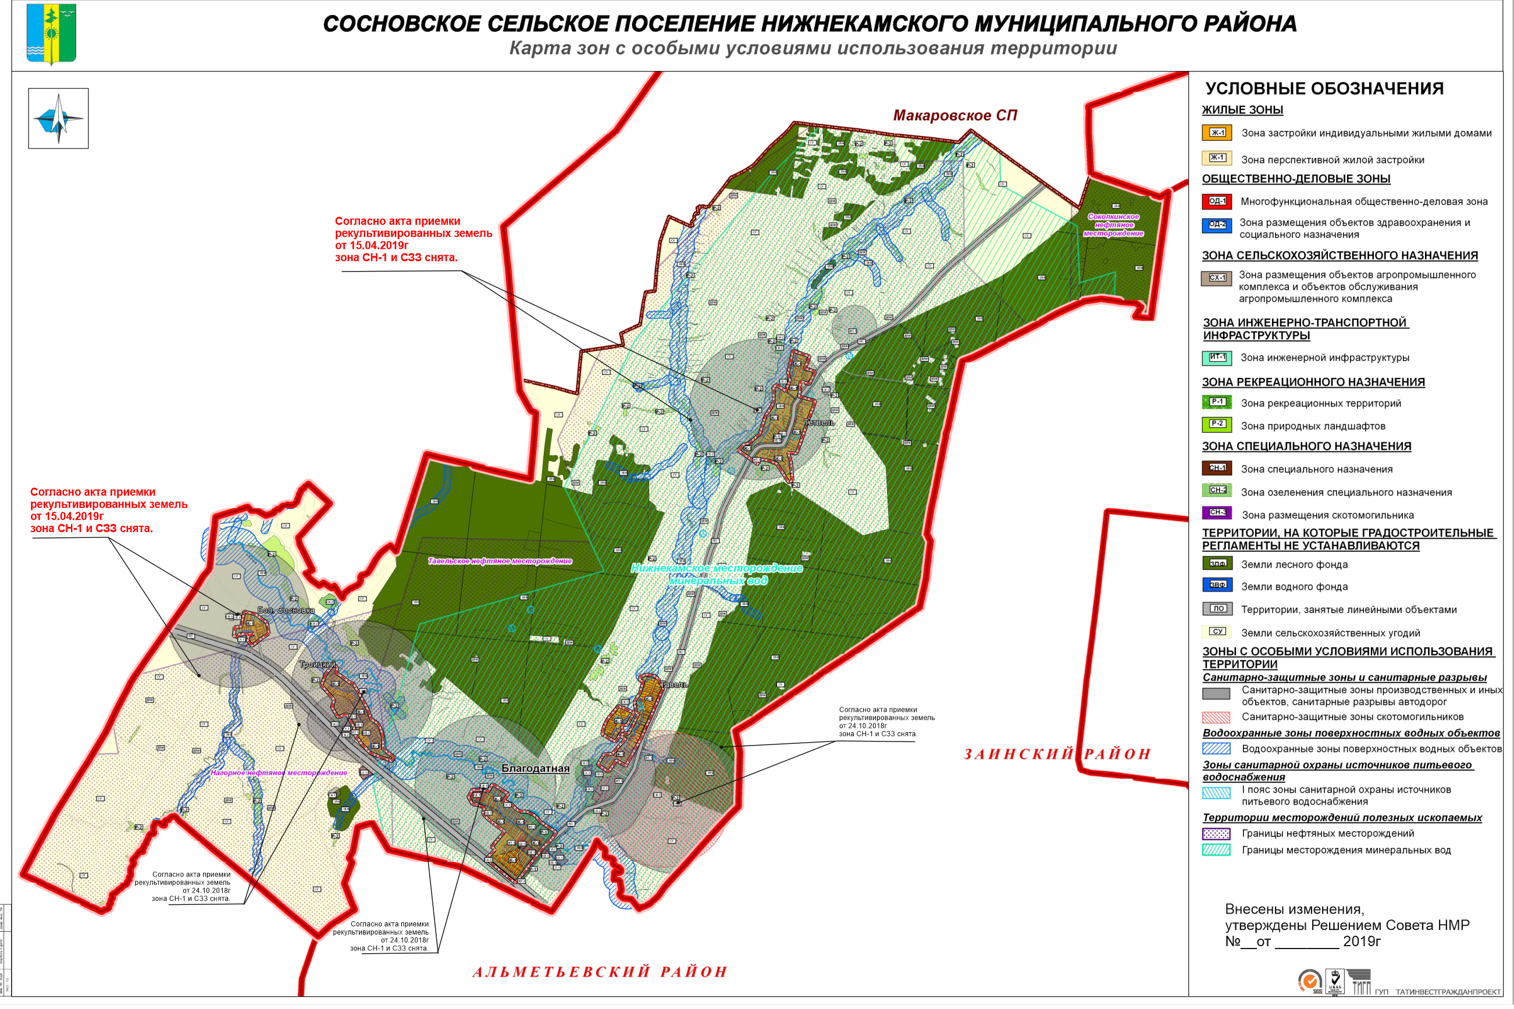

Приложение 2
УТВЕРЖДЕНО
Решением Совета НМР РТ
№______от «____»_______2019г

ОД-1. Многофункциональная общественно-деловая зона

Многофункциональная общественно-деловая зона ОД-1 выделена для обеспечения правовых условий формирования объектов, с широким спектром административных, деловых, общественных, культурных, обслуживающих и коммерческих видов использования многофункционального назначения.

Основные виды разрешенного использования недвижимости:
- административно-хозяйственные, деловые, общественные учреждения и организации;
- многофункциональные деловые и обслуживающие здания;
- детские сады, иные объекты дошкольного воспитания;
- школы начальные и средние;
- учреждения культуры и искусства;
- конфессиональные объекты;
- учебные заведения религиозного направления;
- клубы;
- открытые, закрытые розничные рынки;
- магазины
- предприятия общественного питания;
- объекты бытового обслуживания;
- общественные туалеты;
- физкультурно-спортивные комплексы,
- велотреки;
- лодочные станции;
- спортивные школы;
- спортзалы, залы рекреации (с бассейном или без), бассейны;
- клубы многоцелевого и специализированного назначения;
- спортплощадки, теннисные корты;
- майданы;
- средние специальные учебные заведения;
- учебно-производственные мастерские;
- общежития;
- предприятия связи;
- отделения, участковые пункты полиции;
- пожарные депо;
- ветлечебницы без содержания животных

